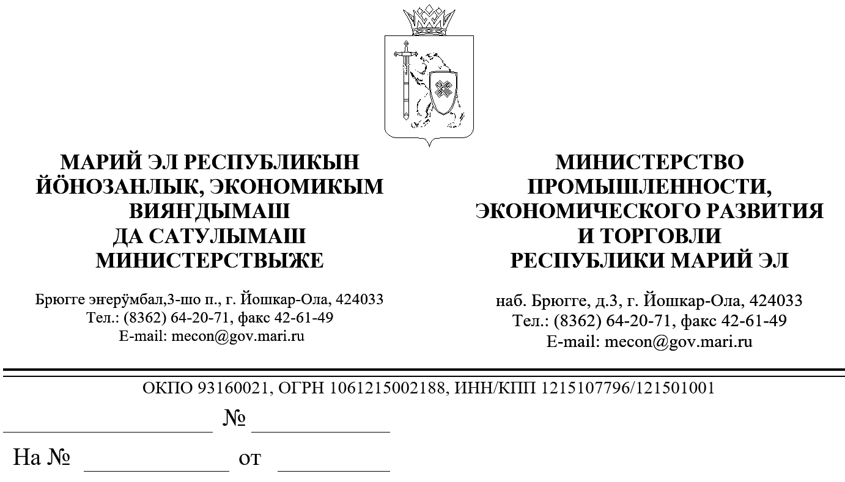

Заключение об оценке фактического воздействия
постановления Правительства Республики Марий Эл от 10 мая 2017 г. № 220 «О реализации Федерального закона «О государственном регулировании производства и оборота этилового спирта, алкогольной и спиртосодержащей продукции и об ограничении потребления (распития) алкогольной продукции»

В соответствии с пунктом 31 Порядка проведения оценки регулирующего воздействия проектов нормативных правовых актов Республики Марий Эл и экспертизы нормативных правовых актов Республики Марий Эл, утвержденного постановлением Правительства Республики Марий Эл от 22 ноября 2013г. № 353, Министерством промышленности, экономического развития и торговли Республики Марий Эл подготовлено заключение об оценке фактического воздействия постановления Правительства Республики Марий Эл от 10 мая 2017 г. № 220 «О реализации Федерального закона «О государственном регулировании производства и оборота этилового спирта, алкогольной и спиртосодержащей продукции и об ограничении потребления (распития) алкогольной продукции» (далее - постановление).
Постановление разработано с целью соблюдения границ прилегающих территорий, указанных в подпункте 10 пункта 2 статьи 16 Федерального закона от 22 ноября 1995 г. № 171-ФЗ «О государственном регулировании производства и оборота этилового спирта, алкогольной и спиртосодержащей продукции и об ограничении потребления (распития) алкогольной продукции», на которых не допускаются розничная продажа алкогольной продукции и розничная продажа алкогольной продукции при оказании услуг общественного питания.
Постановлением установлен порядок взаимодействия министерства с органами местного самоуправления муниципальных районов и городских округов Республики Марий Эл, а также информирования органов местного самоуправления муниципальных районов и городских округов Республики Марий Эл о расположенных на территории соответствующего муниципального образования организациях, осуществляющих розничную продажу алкогольной продукции, об индивидуальных предпринимателях, осуществляющих розничную продажу пива, пивных напитков, сидра, пуаре, медовухи, а также об организациях, осуществляющих розничную продажу алкогольной продукции, индивидуальных предпринимателях, осуществляющих розничную продажу пива, пивных напитков, сидра, пуаре, медовухи, и о признаваемых сельскохозяйственными товаропроизводителями организациях, крестьянских (фермерских) хозяйствах и об индивидуальных предпринимателях, осуществляющих розничную продажу вина (игристого вина), при оказании этими организациями, крестьянскими (фермерскими) хозяйствами и индивидуальными предпринимателями услуг общественного питания.
Министерство ежемесячно, в срок до 20 числа текущего месяца, направляет органам местного самоуправления муниципальных районов и городских округов Республики Марий Эл, путем размещения на официальном сайте министерства в информационно-телекоммуникационной сети «Интернет», информацию о хозяйствующих субъектах, осуществляющих розничную продажу алкогольной продукции на территории соответствующего муниципального образования.
Министерство промышленности, экономического развития и торговли Республики Марий Эл (далее - Министерство) и органы местного самоуправления муниципальных районов и городских округов Республики Марий Эл информируют расположенные на территории соответствующего муниципального района и городского округа Республики Марий Эл хозяйствующие субъекты, осуществляющие розничную продажу алкогольной продукции, об издании муниципального правового акта об определении границ прилегающих территорий, указанных в подпункте 10 пункта 2 статьи 16 Федерального закона от 22 ноября 1995 г. № 171-ФЗ «О государственном регулировании производства и оборота этилового спирта, алкогольной и спиртосодержащей продукции и об ограничении потребления (распития) алкогольной продукции».
Заявленная цель регулирования - недопущение розничной продажи алкогольной продукции и розничной продажи алкогольной продукции при оказании услуг общественного питания (далее - муниципальный правовой акт) в установленных границах прилегающих территорий достигается.
В результате установленного постановлением регулирования отрицательных последствий не выявлено.
По результатам оценки фактического воздействия постановления положений, необоснованно затрудняющих ведение предпринимательской и инвестиционной деятельности или приводящих к возникновению необоснованных расходов республиканского бюджета Республики Марий Эл, не выявлено.

Заместитель министра |  | О.В.Сосков

Помазанов А.Н. 64-14-85

